Лабораторная работа №9

Шулер М.А 1-МД-20

**1. hexdump и strings на файл из /bin**

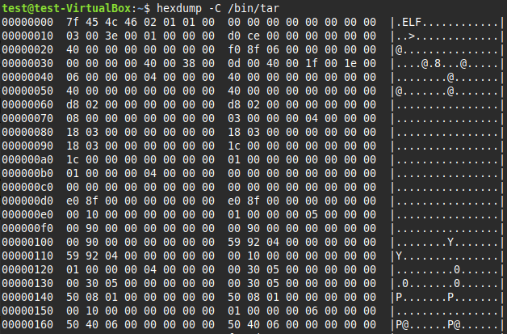

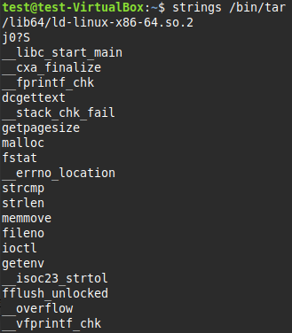

**hexdump -C -** показывает байты + ASCII

**strings -** вытаскивает читаемый текст

**2. Подсчёт файлов/каталогов**



**ls -1** - выводит по одному на строку

**wc -l** - считает строки

**3. Количество выполняющихся процессов**



**ps aux** — список всех процессов

**wc -l** - считает строки

**4. Список процессов с manager, исключая grep**



**grep -v** — исключает совпадения.

**5. grep по цифрам**

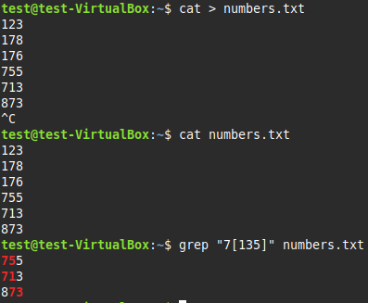

**Cat -** Перезаписывает содержимое файла

**Grep “7[135]”** – нужно 7 после неё 1 или 3 или 5

**6. grep по словам, начинающимся на s и заканчивающимся на r**

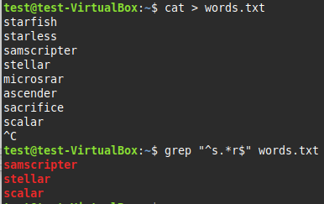 **Cat -** Перезаписывает содержимое файла

**Grep “^s.*r$”** :

**^** — символ начала строки. Означает, что строка должна начинаться с указанного после него символа

**s**— буква “s”, которая должна находиться в самом начале строки

. — любой символ (кроме символа новой строки)

**\*** — квантификатор, означающий “ноль или больше” повторений предыдущего символа

**r**— буква “r”, которая должна находиться в конце строки

**$**— символ конца строки. Означает, что строка должна заканчиваться на указанный перед ним символ

**7. grep по email**

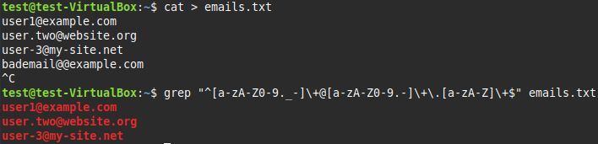

**^** - начало строки

**[a-zA-Z0-9._-]** - символьный класс, который включает:

* Латинские буквы в нижнем и верхнем регистре (a-z, A-Z)
* Цифры (0-9)
* Символы точки (.)
* Символ подчеркивания (_)
* Дефис (-)

**+** - квантификатор, означающий “один или более раз” предыдущего символьного класса

**@**- символ собаки (обязательный символ в email)

**[a-zA-Z0-9.-]** - символьный класс для домена, включающий:

* Латинские буквы
* Цифры
* Точки
* Дефисы

**+** - снова квантификатор “один или более раз”

**.** - экранированная точка (символ точки в домене)

**[a-zA-Z]+** - символьный класс для доменного расширения, включающий только латинские буквы

**+** - квантификатор для доменного расширения

**$**- конец строки

**8. grep и tr для IP**

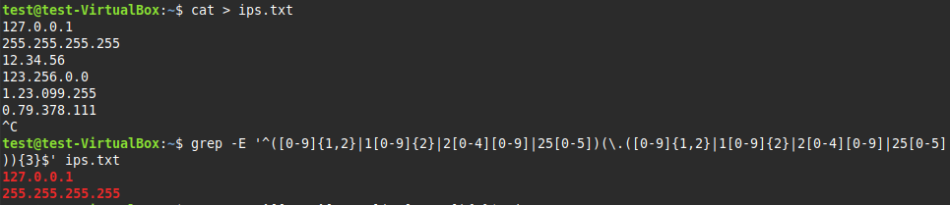

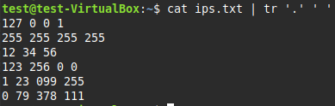

**tr-**Используется для преобразования символов из стандартного ввода (обычно файла или вывода другой команды) и записи результата в стандартный вывод.

**-E** — расширенные регулярные выражения.

1. **^** - начало строки
2. **([0-9]{1,2}…** - первая группа, которая описывает первую часть IP-адреса:

* **[0-9]{1,2}** - числа от 0 до 99 (одна или две цифры)
* **|1[0-9]{2}** - числа от 100 до 199
* **|2[0-4][0-9]** - числа от 200 до 249
* **|25[0-5]** - числа от 250 до 255

1. **(.([0-9]{1,2}…** - группа для оставшихся трех частей IP:

* **.** - символ точки (экранированный)
* **([0-9]{1,2}…** - та же логика, что и для первой части

1. **){3}$** - указывает, что конструкция в скобках (точка + число) должна повториться ровно 3 раза
2. **$** - конец строки

**9. grep по номерам телефонов**

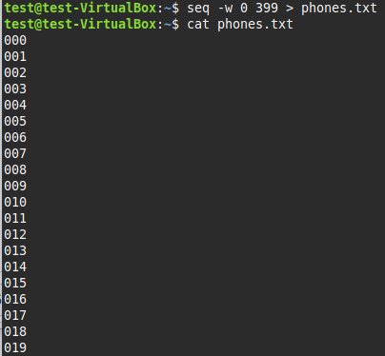

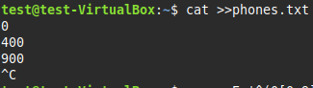

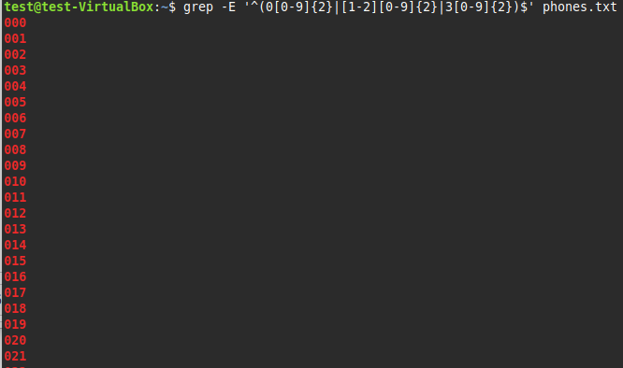

**seq -w 0 399** — создаёт числа от 0 до 399 с ведущими нулями, например 000, 001 … 399

1. ^ - начало строки
2. (…) - группа, содержащая три альтернативных варианта
3. 0[0-9]{2} - первый вариант:

* 0 - цифра 0
* [0-9]{2} - любые две цифры (от 00 до 99)
* Итого: числа от 000 до 099

1. | [1-2][0-9]{2} - второй вариант:

* [1-2] - цифры 1 или 2
* [0-9]{2} - любые две цифры
* Итого: числа от 100 до 299

1. | 3[0-9]{2} - третий вариант:

* 3 - цифра 3
* [0-9]{2} - любые две цифры
* Итого: числа от 300 до 399

1. $ - конец строки